**BTTH03 - Kiểm Tra Hộp Đen**

**MSL: 03**

**MSSV:3116410093**

**Họ Và Tên:Lộc Gia Phúc**

**Hướng dẫn:**

* Làm cá nhân và nộp bài theo link
* Làm trực tiếp trên biểu mẫu này và nộp
* Ứng với mỗi câu, đọc cẩn thận yêu cầu của mỗi câu và ghi đáp án bên dước. Lưu ý làm theo phương pháp yêu cầu bởi đề bài, tập test case liệt kê theo từng hàng và cho biết STT, Giá trị test case, kết quả mong đợi, loại testcase.

**Bài Tập 01**

**Định nghĩa các lớp tương đương** và tập các testcase cho các lớp tương đương này cho form ứng dụng có đặc tả sau:

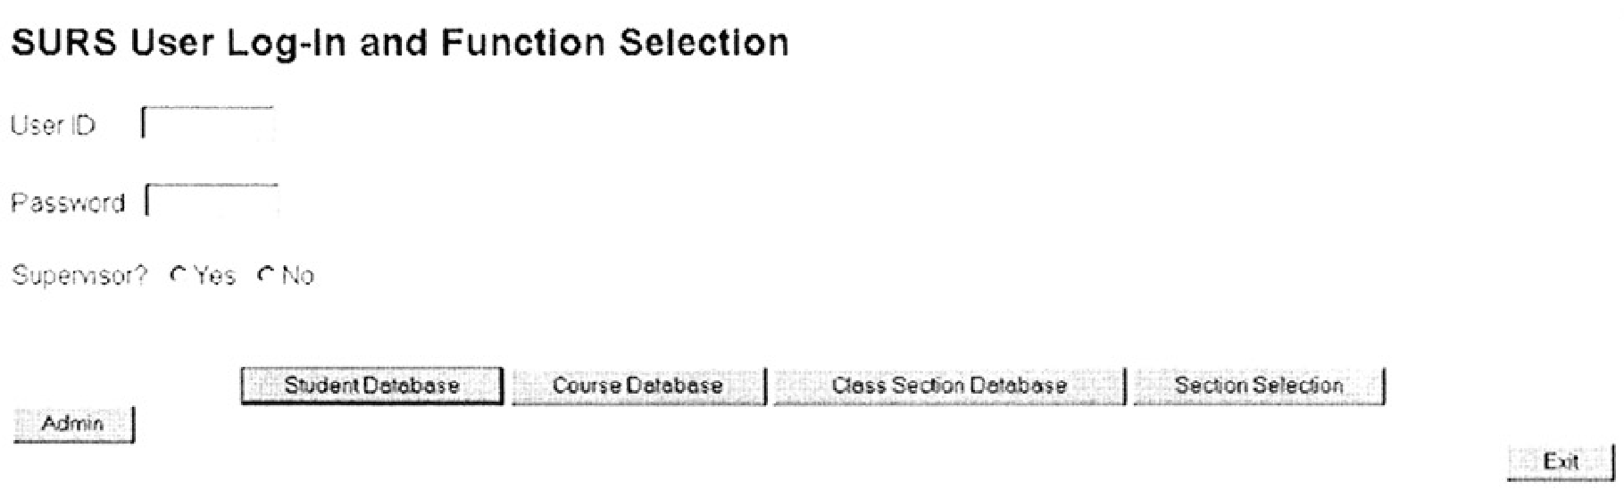

* User ID : 8 ký tự trong đó ít nhất 2 ký tự không phải là chữ (số, ký tự đặc biệt, ký tự điều khiển).
* Password Sử dụng tối thiểu 8 ký tự, và tối đa 15 ký tự. Bao gồm số, chữ thường, chữ in hoa và ký tự đặc biệt.

**Bài Làm:**

* Có 2 loại dữ liệu nhập, mỗi loại dữ liệu nhập có các giátrị hợp lệ và các giá trị không hợp lệ.• User ID:V1HL = {8 ký tự , ít nhất 2 ký tự không phải là chữ (số, ký tự đặc biệt, ký tự điều khiển) }V1KHL = {Không đúng 8 ký tự ,chứa ít hơn ít nhất 2 ký tự không phải là chữ (số, ký tự đặc biệt, ký tự điều khiển) }• Password:V2HL = { tối thiểu 8 ký tự, tối đa 15 ký tự, ( Bao gồm số, chữ thường, chữ in hoa và ký tự đặc biệt)}V2KHL = {ít hơn 8 ký tự,Quá 15 ký tự, (Không bao gồm số, chữ thường, chữ in hoa và ký tự đặc biệt)}
* User ID 8 ký tự ( 3 lớp )

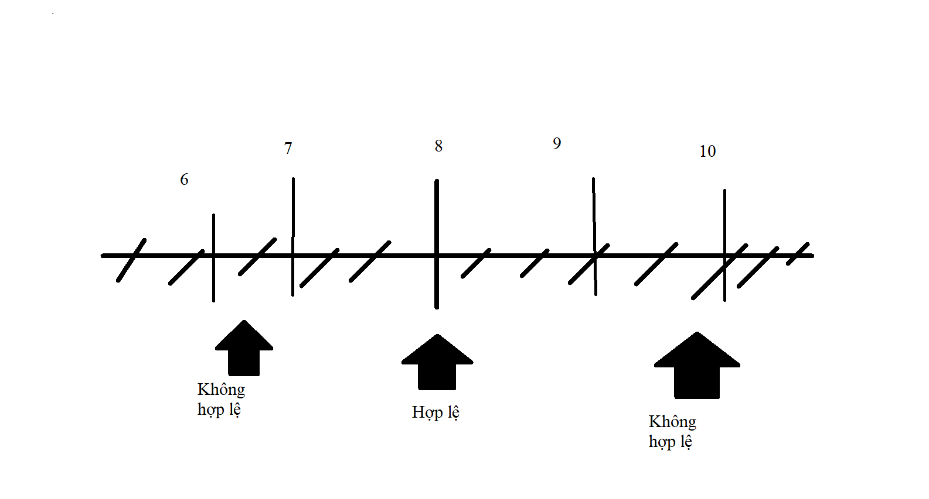

* User ID hợp lệ chứa ít nhất 2 ký tự không phải là chữ số

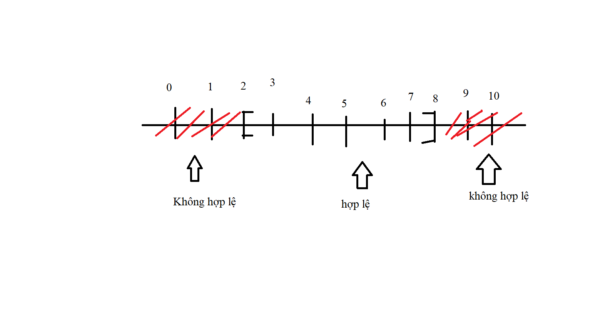

* Testcase hợp lệ và không hợp lệ cho điều kiện User ID có 8 ký tự trong đó ít nhất 2 ký tự không phải là chữ (số, ký tự đặc biệt, ký tự điều khiển)
  + Hợp lệ :
    - TC1: NGCONG15
    - TC2 : lgphuc24
    - TC3 : PteET#%@
    - TC4 : NGCONG1#
    - TC5 : !@#${}<>
    - TC6 : R!@64^%&
  + Không hợp lệ
    - TC7 : THSGdsdf (Không chứa ký tự không phải là chứa)
    - TC8 : TGPRDMG5 (Chứa ít hơn 2 ký tự không phải là số)
* Password hợp lệ phải tối thiểu 8 ký tự , tối đa 15 ký tự

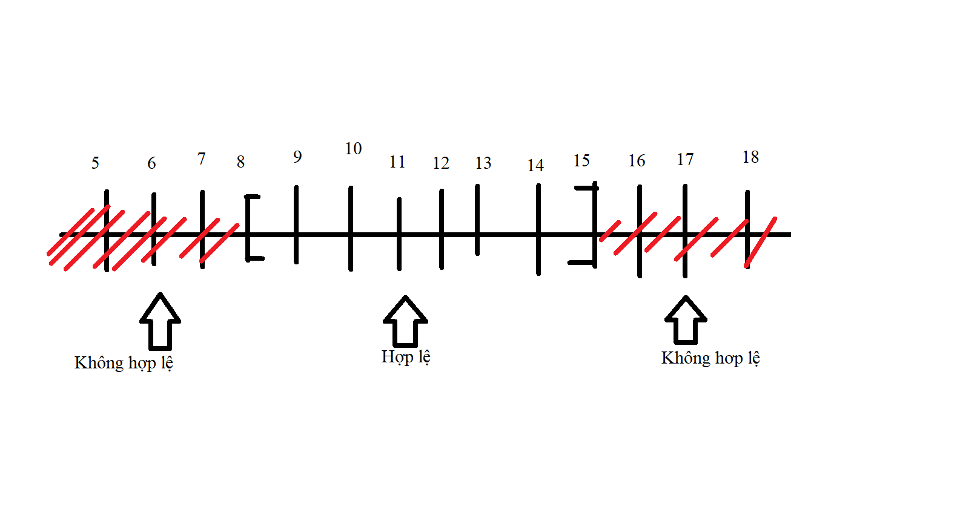

* Testcase Password hợp lệ và không hợp lệ
  + Hợp lệ
    - TC1 : Watergun#20
    - TC2 : 320687Gt$
    - TC3 : #$%^&Tf2
    - TC4 : popsuperstar
    - TC5 : 512748820119
    - TC6 : !@#$%^&*{}()
  + Không hợp lệ
    - TC7 : run2%^ ( ít hơn 8 ký tự)
    - TC8 : qwertyuiopdfg1273@^(& ( nhiều hơn 15 ký tự)

**Bảng các Testcase**

|  |  |  |  |
| --- | --- | --- | --- |
| Test-case | User ID | Password | Kết quả |
| TC1 | NGCONG15 | Watergun#20 | Hợp lệ |
| TC2 | 15NGTMINHRF | un2%^ | Không hợp lệ |
| TC3 | PteET#%@ | run2%^ | Không hợp lệ |
| TC4 | THSGdsdf | qwertyuiopdfg1273@^(& | Không hợp lệ |

**Bài Tập 02**

**Định nghĩa các lớp tương đương** và tập các testcase cho các lớp tương đương này cho form ứng dụng có đặc tả sau :

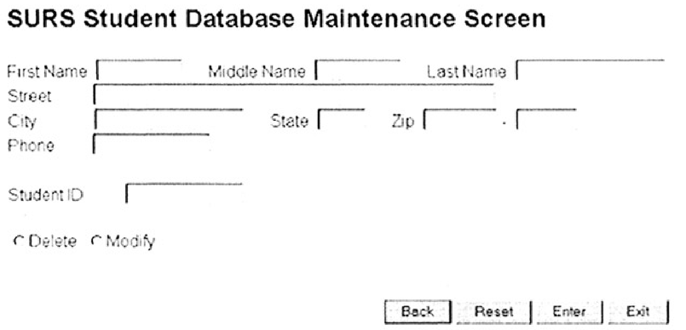

Trong đó :

* ZIP Code : 5 ký tự số.
* State : 2 ký tự viết tắt của Post Office của 1 tiểu bang ở Mỹ.
* Last Name : 1 tới 15 ký tự chữ, số, dấu chấm, gạch ngang, dấu nháy, khoảng trắng).
* User ID : 8 ký tự trong đó ít nhất 2 ký tự không phải là chữ (số, ký tự đặc biệt, ký tự điều khiển).
* Student ID : 8 ký tự, 2ký tự đầu miêu tả campus của SV, 6 số kế tiếp miêu tả số duy nhất nhận dạng SV. Các campus có giá trị là : AN, Annandale; LC, Las Cruces; RW, Riverside West; SM, San Mateo; TA, Talbot; WE, Weber; and WN, Wenatchee.

**Bài Làm:**

Có 5 loại dữ liệu nhập, mỗi loại dữ liệu nhập có các giátrị hợp lệ và các giá trị. Đó là ZIP Code,State , Last Name ,User D, Student ID.

không hợp lệ

* ZIP code
  + V1HL = {5 ký tự , ký tự số}
  + V1KHL = {không phải 5 ký tự, ký tự số}

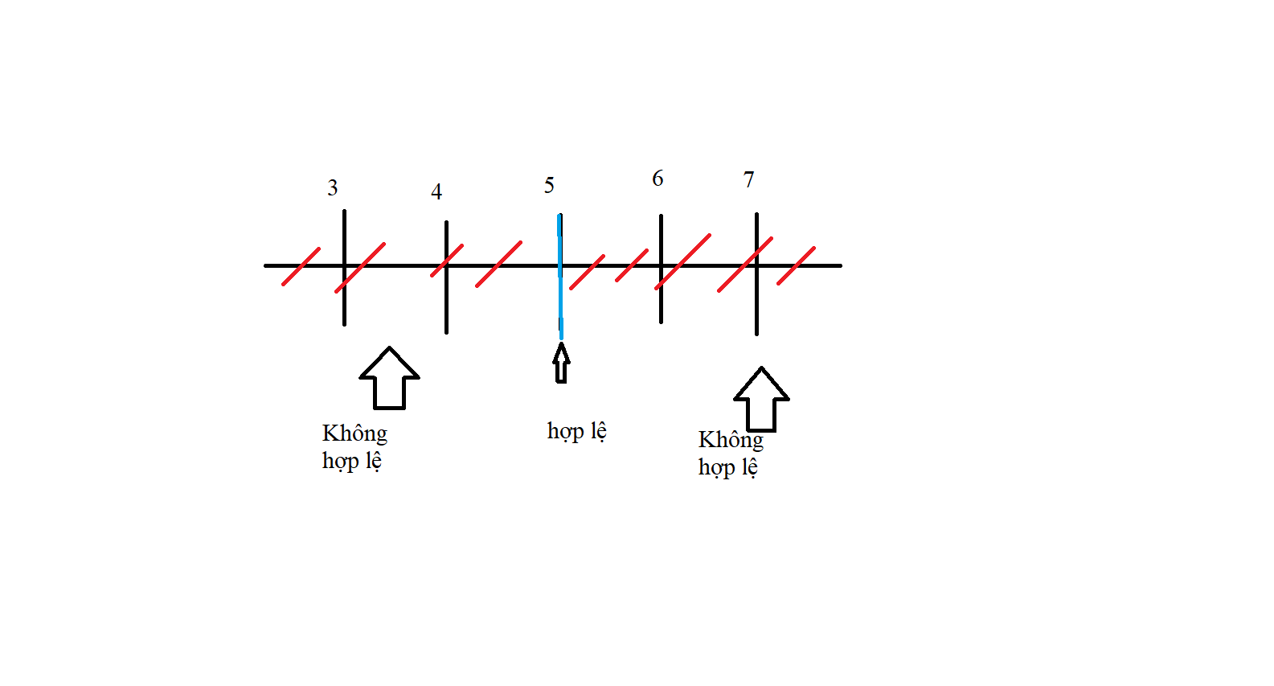

* ZIP code
  + Hợp lệ
    - TC1 : 65423
  + Không hợp lệ
    - TC2 : 32TJI (Chứa ký tự không phải số)
    - TC3 : 57*23 (Chứa ký tự không phải số)
* State : 2 ký tự viết tắt của Post Office của 1 tiểu bang ở Mỹ.
  + V 2HL = {2 ký tự , Post Office thuộc về 1 tiểu bang của Mỹ }
  + V2KHL = {2 ký tự , Post Office thuộc về 1 tiểu bang của Mỹ }

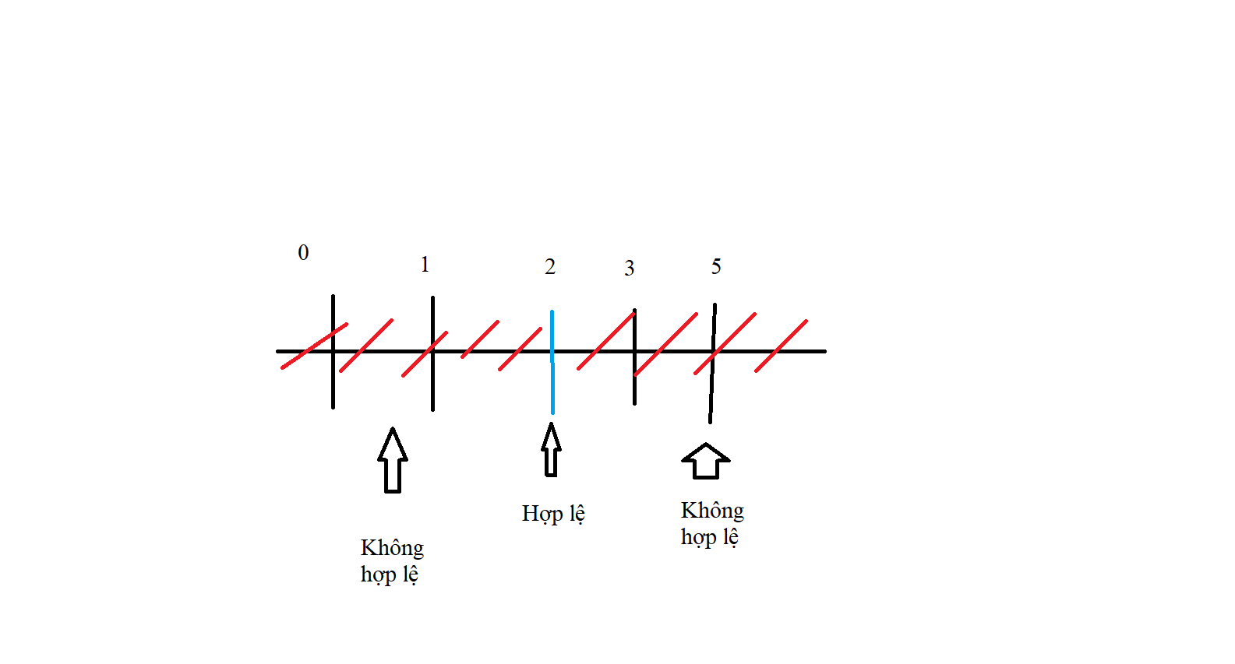

* State:
  + Hợp lệ
    - TC1 : dc (Giả sử là của Washington DC)
    - TC2 : ny (giả sử là của New york)
  + Không hợp lệ
    - TC3 : sg (giả sự đây là Post office của TP Hồ Chí Minh thì TC này sai vì không thuộc Post office của 1 1 tiểu bang của Mỹ )
* Last Name : 1 tới 15 ký tự chữ, số, dấu chấm, gạch ngang, dấu nháy, khoảng trắng).
  + V3HL = {1 tới 15 ký tự, (là ký tự chữ, số, dấu chấm, gạch ngang, dấu nháy, khoảng trắng)}
  + V3KHL ={ ít hơn 1 ký tự , hơn 15 ký tự , (không phải là ký tự chữ, số, dấu chấm, gạch ngang, dấu nháy, khoảng trắng).}

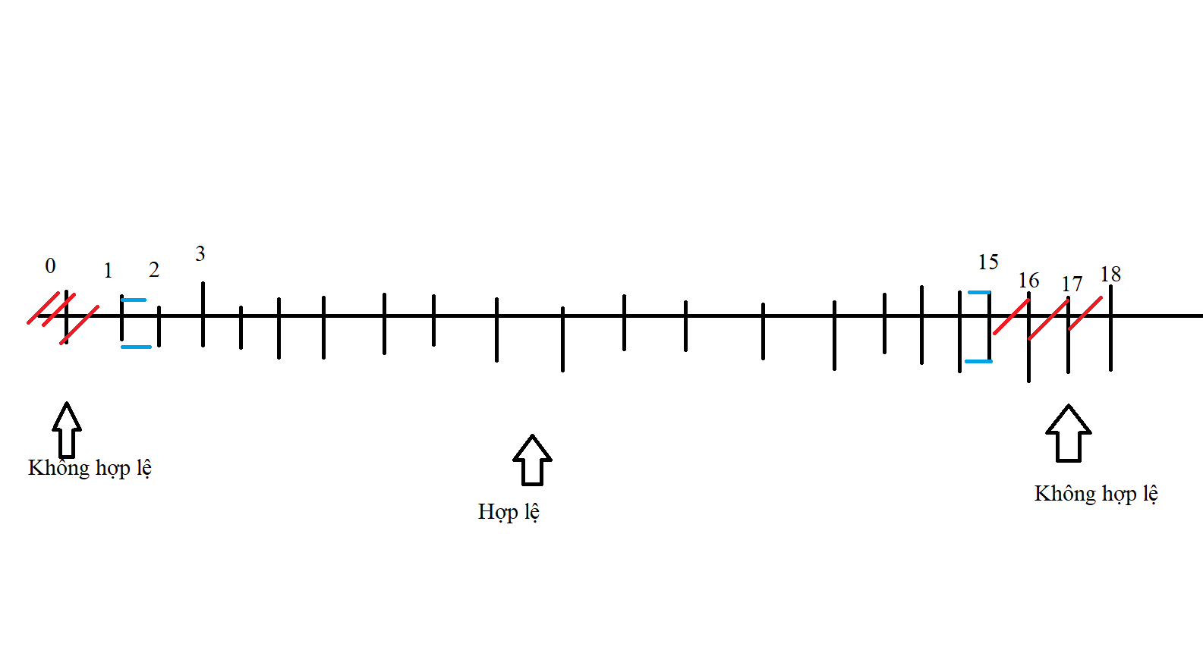

* Last name:
  + Hợp lệ
    - TC1 : K1
    - TC2 : O’Inel
    - TC3 : K. Sned
    - TC4 : Hyun-deal
    - TC5 : Fin Heard
  + Không hợp lệ
    - TC5 : TH$*( (chỉ cho phép chứa chữ, số, dấu chấm, gạch ngang, dấu nháy, khoảng trắng)
* User ID : 8 ký tự trong đó ít nhất 2 ký tự không phải là chữ (số, ký tự đặc biệt, ký tự điều khiển).
  + V4HL = {8 ký tự , ít nhất 2 ký tự không phải là chữ (số, ký tự đặc biệt, ký tự điều khiển }
  + V4KHL ={ không đúng 8 ký tự , ít hơn 2 ký tự không phải là chữ (số, ký tự đặc biệt, ký tự điều khiển )}

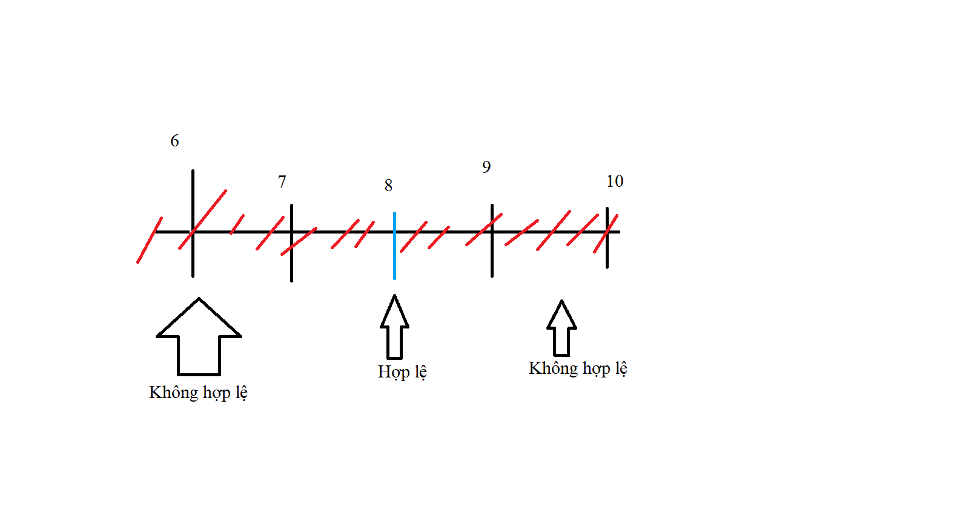

* User ID:
  + Hợp lệ :
    - TC1: NGCONG15
    - TC2 : lgphuc24
    - TC3 : PteET#%@
    - TC4 : NGCONG1#
    - TC5 : !@#${}<>
    - TC6 : R!@64^%&
  + Không hợp lệ
    - TC7 : THSGdsdf (Không chứa ký tự không phải là chữ)
    - TC8 : TGPRDMG5 (Chứa ít hơn 2 ký tự không phải là chữ)
* Student ID :. Danh sách các campus có giá trị là : AN, Annandale; LC, Las Cruces; RW, Riverside West; SM, San Mateo; TA, Talbot; WE, Weber; and WN, Wenatchee.
  + V5HL = {8 ký tự, 2 ký tự đầu miêu tả campus của SV, 6 số kế tiếp miêu tả số duy nhất nhận dạng SV, Campus phải thuộc DS trên }
  + V5KHL = {ít hay nhiều 8 ký tự , ít hay nhiều hơn 2 ký tự đầu miêu tả campus của SV, ít hơn 6 số kế tiếp miêu tả số duy nhất nhận dạng SV, Campus không thuộc DS trên }

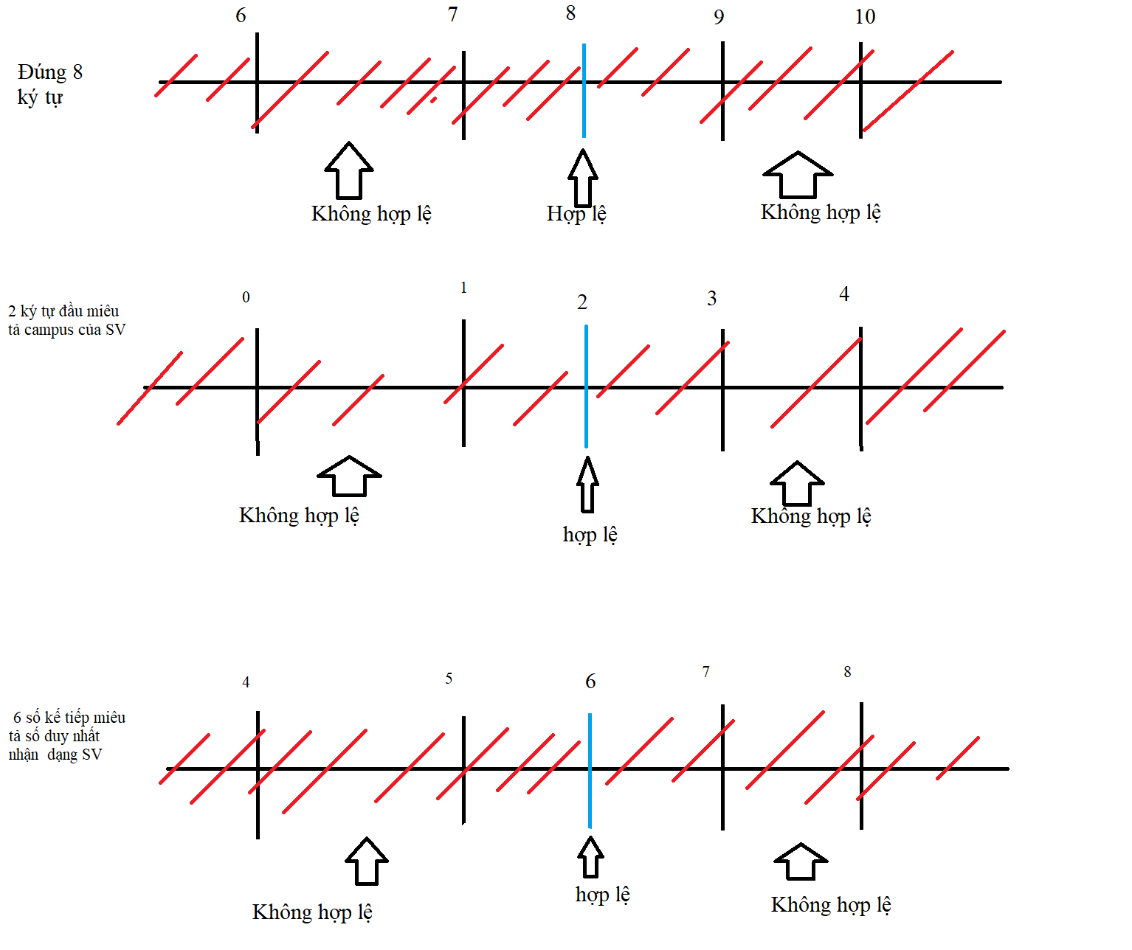

* Student ID:
  + Hợp lệ :
    - TC1: AN311641
    - TC2 : TA510093
  + Không hợp lệ
    - TC3: A3116418 (ít hay nhiều hơn 2 ký tự đầu miêu tả campus của SV, ít hơn 6 số kế tiếp miêu tả số duy nhất nhận dạng SV)
    - TC4: ANT31161 ( ít hay nhiều hơn 2 ký tự đầu miêu tả campus của SV, ít hơn 6 số kế tiếp miêu tả số duy nhất nhận dạng SV)
    - TC5: FO783421 (Campus không thuộc DS trên )

**Bảng các Testcase**

|  |  |  |  |  |  |  |
| --- | --- | --- | --- | --- | --- | --- |
| Test-case | ZIP Code | State | Last Name | User D | Student ID | Kết quả |
| TC1 | 65423 | Dc | O’Inel | lgphuc24 | AN311641 | Hợp lệ |
| TC2 | 32TJI | Ny | K1 | NGCONG15 | AN311641 | Không hợp lệ |
| TC3 | 65423 | Sg | K. Sned | PteET#%@ | TA510093 | Không hợp lệ |
| TC4 | 65423 | Ny | TH$*( | NGCONG1 | TA510093 | Không hợp lệ |
| TC5 | 65423 | Dc | Fin Heard | TGPRDMG5 | AN311641 | Không hợp lệ |
| TC6 | 65423 | Dc | O’Ine | lgphuc24 | A3116418 | Không hợp lệ |
| TC7 | 32TJI | A | TH$*( | THSGdsdf | FO783421 | Không hợp lệ |

**Bài Tập 03**

Định nghĩa các biên và các testcase cần thiết kèm theo cho form trong câu 2 với các dữ liệu sau :

* ZIP Code : 5 ký tự số.
* State : 2 ký tự viết tắt của Post Office của 1 tiểu bang ở Mỹ.
* Last Name : 1 tới 15 ký tự chữ, số, dấu chấm, gạch ngang, dấu nháy, khoảng trắng).
* User ID : 8 ký tự trong đó ít nhất 2 ký tự không phải là chữ (số, ký tự đặc biệt, ký tự điều khiển).
* Course ID : 3 ký tự chữ miêu tả ngành học theo sau 6 ký số miêu tả mã duy nhất cho từng môn học. Các ngành là :
  + - PHY - Physics
    - EGR - Engineering
    - ENG - English
    - LAN - Foreign languages
    - CHM - Chemistry
    - MAT - Mathematics
    - PED - Physical education
    - SOC - Sociology

**Bài Làm:**

* ZIP Code : 5 ký tự số.



* ZIP code có 1 biên nên ta chọn các testcase sau :
  + 2345 (4 ký tự)
  + 23456 (5 ký tự)
  + 236599 (6 ký tự)
* State : 2 ký tự viết tắt của Post Office của 1 tiểu bang ở Mỹ.



* State có 1 biên nên ta chọn các test case sau :
  + - TC2 : ny (giả sử là của New york , 2 ký tự)
    - TC3 : wdc ( 3 ký tự)
    - TC4 : a (1 ký tự)
* Last Name : 1 tới 15 ký tự chữ, số, dấu chấm, gạch ngang, dấu nháy, khoảng trắng).



* Last name có 2 biên nên ta chọn các test case sau
  + Tại Biên 1 ký tự
    - TC1 : ( 0 ký tự)
    - TC2 : K1 ( 2 ký tự)
    - TC3 : A (1 ký tự)
  + Tại Biên 15 ký tự
    - TC4 : Luffy D.Monkey (14 ký tự)
    - TC5 : Supa-Spider-man (15 ký tự)
    - TC6 : Nguyen Thuy Nghi (16 ký tự)
* User ID : 8 ký tự trong đó ít nhất 2 ký tự không phải là chữ (số, ký tự đặc biệt, ký tự điều khiển).
* Course ID : 3 ký tự chữ miêu tả ngành học theo sau 6 ký số miêu tả mã duy nhất cho từng môn học. Các ngành là :
  + - PHY - Physics
    - EGR - Engineering
    - ENG - English
    - LAN - Foreign languages
    - CHM - Chemistry
    - MAT - Mathematics
    - PED - Physical education
    - SOC - Sociology